**Documento de Projeto de Software**

# Histórico de revisões do Documento

|  |  |  |  |
| --- | --- | --- | --- |
| **Versão (XX.YY)** | **Data (DD/MMM/YYYY)** | **Autor** | **Descrição** |
| 1.0 | 26/07/2019 | BiblioTemplários | Levantamento de requisitos com o cliente. |
|  |  |  |  |
|  |  |  |  |

**Índice**

1. INTRODUÇÃO 4
   1. PROPÓSITO DO DOCUMENTO DE REQUISITOS 4
   2. PÚBLICO ALVO 4
2. DESCRIÇÃO GERAL DO PRODUTO 5
   1. SITUAÇÃO ATUAL 5
   2. ESCOPO 5
   3. ATORES 6
   4. PREMISSAS 6
3. REQUISITOS 7
   1. REQUISITOS FUNCIONAIS 7
   2. REQUISITOS NÃO FUNCIONAIS 7
   3. REGRAS DE NEGÓCIO 8
   4. RESTRIÇÕES DE HARDWARE 8
   5. RESTRIÇÕES DE SOFTWARE 8
   6. IDENTIFICAÇÃO DOS CASOS DE USO 8
   7. DIAGRAMA DE CASOS DE USO 10
   8. DIAGRAMA DE CLASSES 11
4. PROTÓTIPOS DE INTERFACE DE USUÁRIO 12
5. APROVAÇÃO 13

# Introdução

## Propósito do Documento de Requisitos

Esse documento tem o objetivo de detalhar os requisitos dos usuários que deverão ser atendidos pelo sistema a ser construído nesse projeto. Ele servirá como base para a construção do sistema por parte dos programadores.

Aqui estará presente uma descrição detalhada das funções do produto, de suas interfaces e do comportamento esperado do sistema.

## Público Alvo

Este documento destina-se aos arquitetos de software, engenheiros de software ‘

# Descrição Geral do Produto

*Este documento contém os resquisitos estabelecidos pelo cliente, Biblioteca SENAI – SP, em que apresentará os livros do acervo da biblioteca. Com o aplicativo concluído, o cliente poderá divulgar os livros do acervo.*

## Situação Atual

Atualmente o processo de divulgação dos livros não é feito em nenhuma plataforma.

## Escopo

|  |  |  |
| --- | --- | --- |
| **Nº** | **Módulo** | **Descrição** |
| 1 | App | Será desenvolvido um aplicativo mobile. |
| 2 | Web | Será desenvolvido um web site para o adm gerenciar os livros. |
| 3 | Api | Será desenvolvida uma Api para integrar os dados do banco para a visualização |

## Atores

|  |  |  |
| --- | --- | --- |
| **Nº** | **Ator** | **Definição e Privilégio de Acesso e Segurança** |
| 1 | *Aluno* | *Poderá ver os livros cadastrados no sistema.* |
| 2 | *Administrador* | *Poderá gerenciar os livros através do web.* |

## Premissas

Contas nas principas lojas de app(Windows Store, Play Store e Apple Store)

Integração com o servidor do Senai para o sistema Web.

Contratação de serviço de hospedagem Api para o app mobile.

# Requisitos

## Requisitos Funcionais

|  |  |  |  |  |
| --- | --- | --- | --- | --- |
| **ID** | **Descrição** |  | | **Plataforma** |
| 1 | Cadastrar livro | | Web | |
| 2 | Editar Livros | | Web | |
| 3 | Listar Livros | | Web/App | |
| 4 | Apenas usuários autenticados poderão acessar o sistema web | | Web | |
| 5 | Excluir livros | | Web | |
| 6 | Exibir detalhes do Livro | | Web/App | |

## 1 – Cadastrar livro

## Descrição – Somente o administrador poderá cadastrar o livro.

## Entrada – Nome, Data recebimento, Sinopse, Tipo, Genero, Status, imagem, ano, Quantidade.

## Processo – Cadastra os dados passados no banco de dados

## Saída – Mensagem informando sucesso ou falha.

## 2 – Editar livro

## Descrição – Somente o administrador poderá editar as informações sobre o livro.

## Entrada - Nome, Data recebimento, Sinopse, Tipo, Genero, Status, imagem, ano, Quantidade.

## Processo – Atualiza os dados no banco de dados.

## Saída – Mensagem informando erro ou sucesso

## 3 – Listar os livros

## Descrição – Lista os livros recebidos da Api

## Processo – Listar livros.

## Saída - Nome, Data recebimento, Sinopse, Tipo, Genero, Status, Imagem, Ano, Quantidade.

## 4 – Apenas usuários autenticados poderão acessar o sistema web

## Descrição – O usuário terá que possuir credenciais para acessar o sistema

## Entrada – Email e senha.

## Processo – Envia os dados da entrada para o banco de dados, retornando o usuário que as possui.

## 5 – Excluir livros

## Descrição – Somente o administrador poderá excluir os livros pelo sistema Web.

## Processo – Excluir do banco de dados o livro selecionado.

## Saída – Mensagem de erro ou sucesso.

## Requisitos Não Funcionais

|  |  |  |
| --- | --- | --- |
| **ID** | **Descrição** | **Categoria** |
| 1 | Armazenamento na rede de empresa | Hardware |
| 2 | Acessibilidade | Usabilidade |
| 3 | Performance | Desempenho |
| 4 | Identidade Visual Senai | Design |
| 5 | O Aplicativo deve estar disponível nas lojas do Android, Windows Phone e Ios | Portabilidade |

1. **Regras de Negócio**

|  |  |  |
| --- | --- | --- |
| **ID** | **Nome** | **Descrição** |
| *1* | Filtro na lista de livros | *O aluno poderá filtrar os livros pelos status: Disponível, Emprestado, Não disponível ou Em breve.* |
| *2* | *Cadastro completo dos livros* | *O administrador deverá preencher todos os campos referente ao livro devido ao fato de ser favorável ao setor de Marketing.* |

* 1. **Restrições de Hardware**

|  |  |
| --- | --- |
| **Nº** | **Descrição** |
| 1 | Dispositivos android’s com versão acima de 26, IOS 8 e Windows Fone 2019 |
|  |  |
|  |  |

* 1. **Restrições de Software**

|  |  |
| --- | --- |
| **Nº** | **Descrição** |
| 1 | Sistema Windows ou servidor de hospedagem. |

* 1. **Identificação dos Casos de Uso**

|  |  |  |
| --- | --- | --- |
| **ID** | **Caso de Uso** | **Descrição** |
| *UC1* | *Login* | *O adm fará autenticação no sistema web.* |
| *UC2* | *Cadastrar Livro* | *No sistema web o adm poderá cadastrar os livros.* |
| *UC3* | *Selecionar o livro e ver os detalhes* | *O aluno poderá no app mobile selecionar um livro e ver os detalhes sobre o mesmo.* |
| *UC4* | *Filtrar os livros* | *O aluno poderá filtrar os livros pelos status pelo app e o adm poderá filtrar os livros pelo status no sistema Web.* |
| *UC5* | *Editar livros* | *O adm poderá editar as informações do livro no sistema Web.* |
| *UC6* | *Editar Status do livro* | *O adm poderá mudar o status do livro.* |
| *UC7* | *Excluir livros* | *O adm poderá excluir o livro do sistema Web* |

* 1. **Diagrama de Casos de Uso**

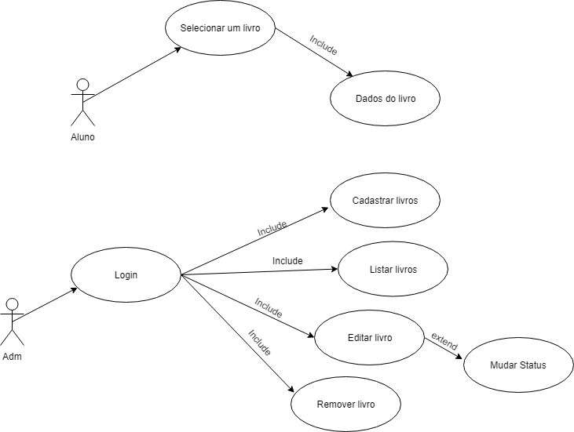

* 1. **Diagrama de Classes**

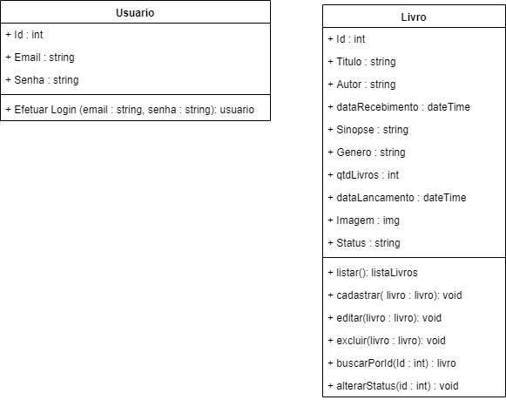

1. **Protótipos de Interface de Usuário**

**Aprovadores**

|  |  |
| --- | --- |
| Fernando Henrique | Analista de Sistemas |
| Gabriel Ramos | Cliente responsável pelo projeto |